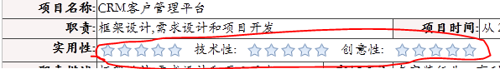
1.实用性的星星个数始终是5个，老师的审核评选等级没有作用
答复: 总分是5分: 所以有5个星星, 问题已经解决: 效果如下：
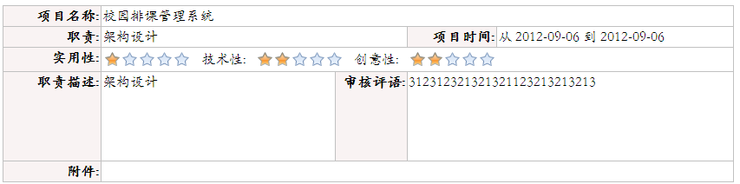

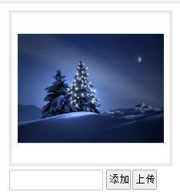
2.图片无法自动适应大小。图片上传后最好是能再做一个让用户编辑图片的界面，可以让用户选择显示的图片的范围。
答复: 这个截图功能蛮大的. 下次做哈

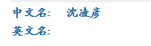
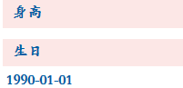
3.英文名，身高是null的，是否应该让（身高和英文名的属性）不显示出来，或者显示一个其他的文字？
答复: 没有维护信息就不显示(包括: 英文名, 籍贯, 身高, 生日, 个人主页)

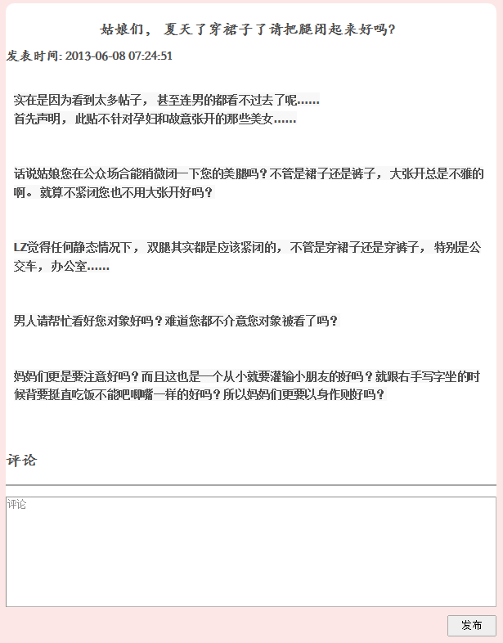
4.整个文本的布局感觉显得太靠左右两边了，是否应该适当地加上一些margin
答复: 加了Padding:5px;

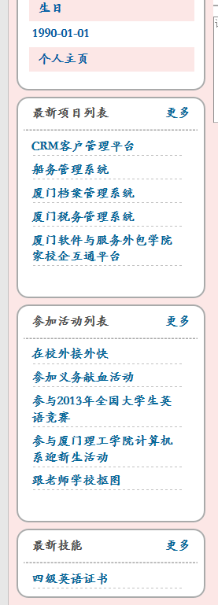
5.这些内容，我们是否可以做成可以伸缩的，点击可以向下拉伸，不然有时候整个页面会变得很长
答复: 已经添加了收缩的功能
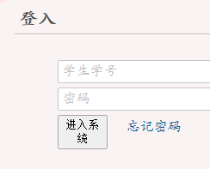
6.“登陆系统”按钮变形了
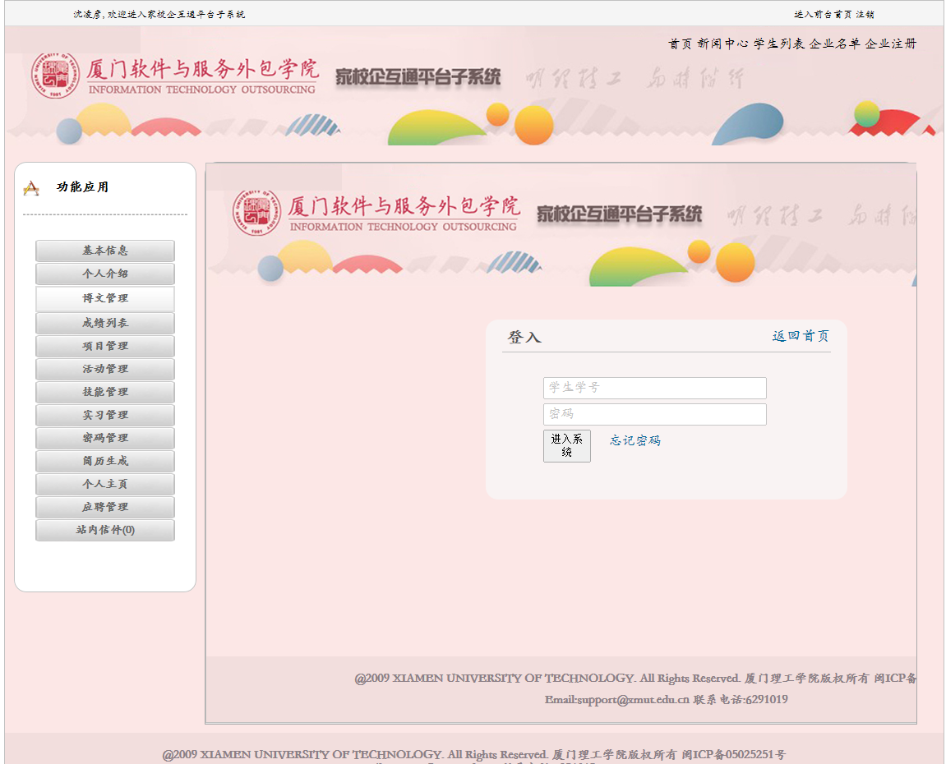
答复:因为页面的宽度问题造成的. 已经解决
7.登陆框没有居中，而且少了登陆身份的选项
答复:这个登入页面是针对不同类型的用户的登入页面,因此没有选择用户类型的选项;
因为这时候我们已经知道用户的类型了(每种用户类型会有对应一个登入页面)。所以没必要让用户再选择用户类型（测试工作除外）（如果真的需要选择的话，点击返回首页,然后点击登入）：如下是针对学生的.
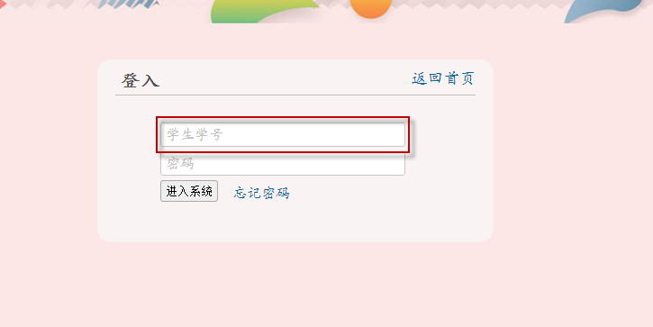

浏览器问题:
我今天下了最新版本的360极速浏览器,360安全浏览器,和猎豹浏览器(金山)的浏览器,傲游,和QQ浏览器 都正常哦. (其中因为360浏览器(IE内核)支持扫描功能哦.), 会不会你们的版本太低了. 下面的截图中有包含浏览器的版本信息。 你可以对比看看哦
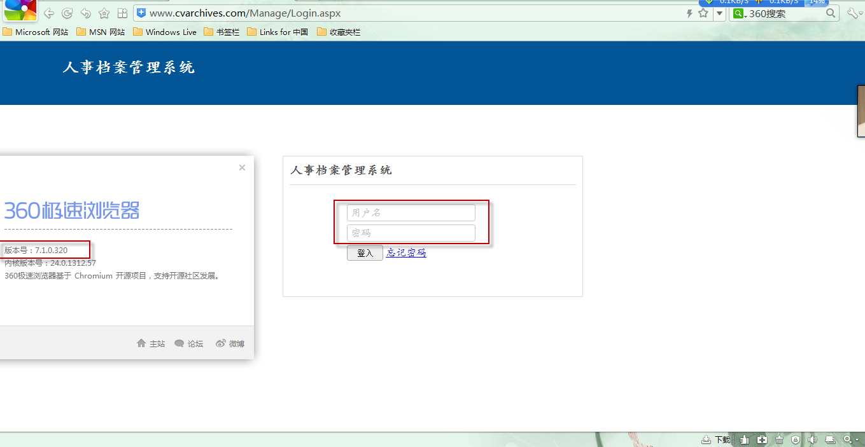

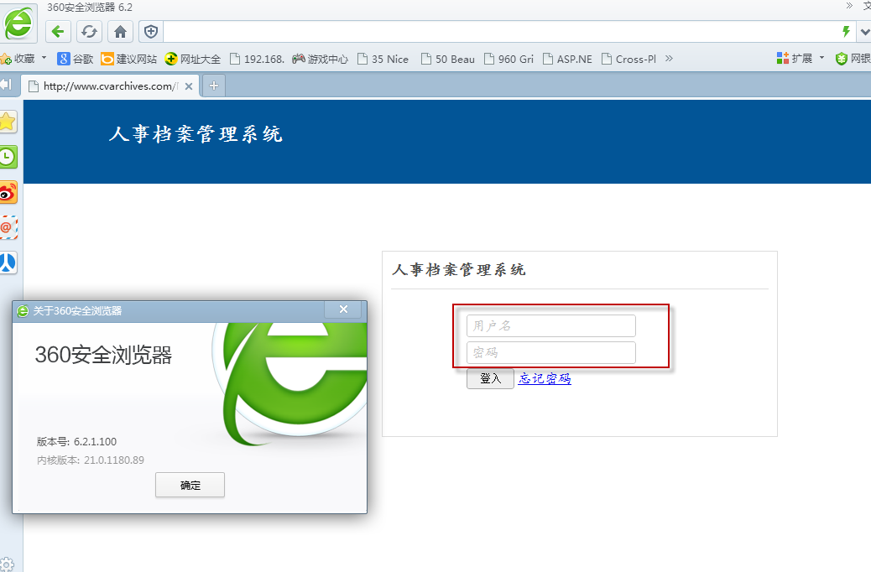
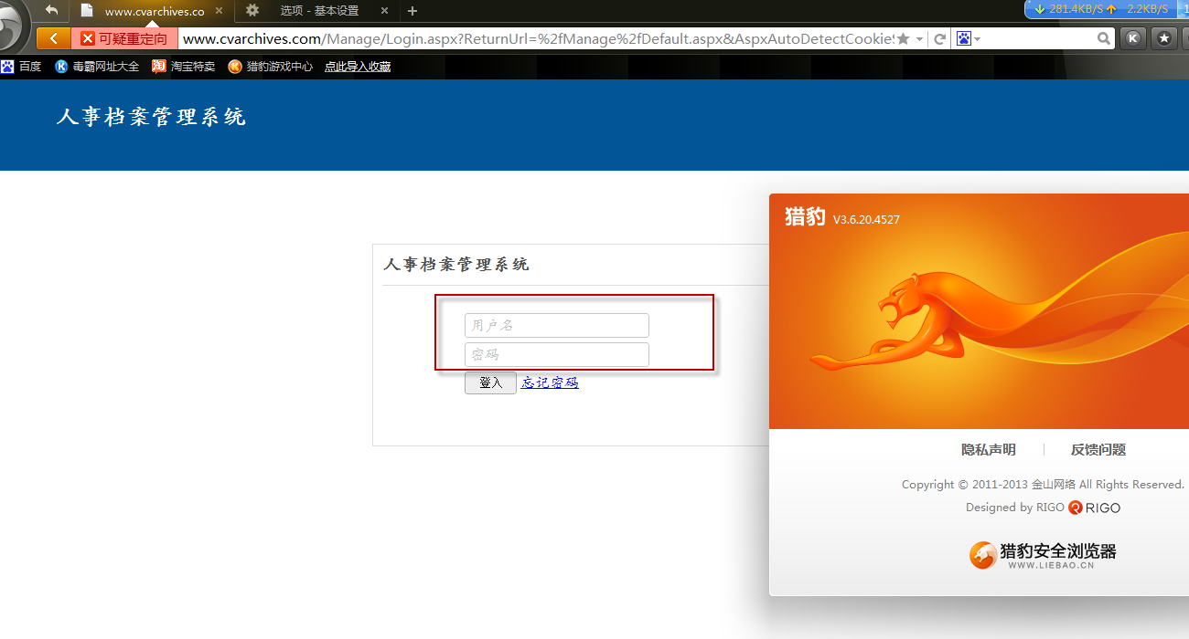
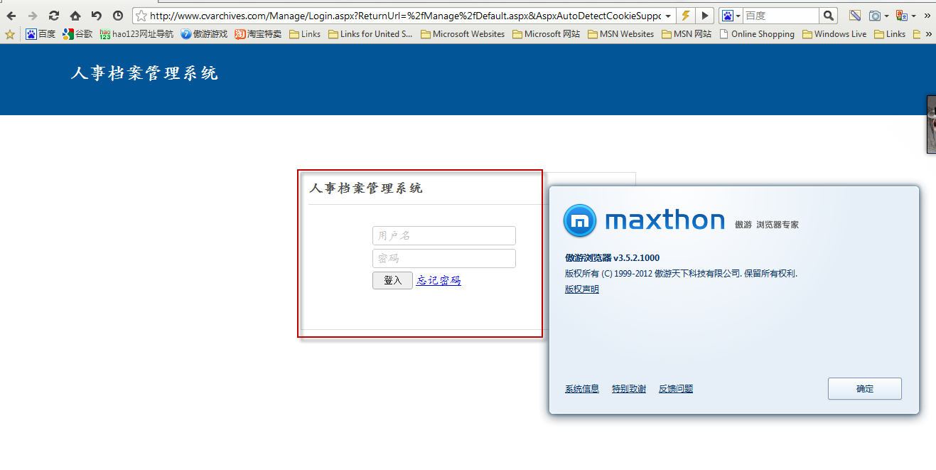

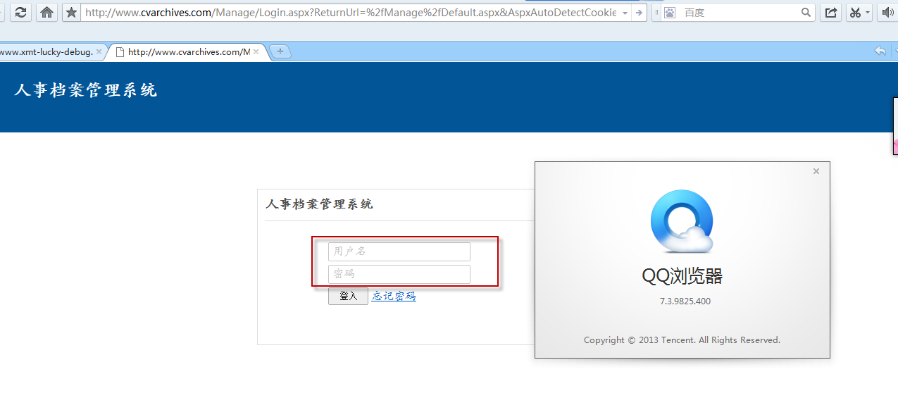
360浏览器支持ActiveX控件,所以可以在360浏览器上进行扫描.如下:
